BORRADOR
ACTA DE LA SESIÓN ORDINARIA CELEBRADA POR LA JUNTA DE GOBIERNO LOCAL EL DÍA 14 DE NOVIEMBRE DE 2022. –

N.O.: 06/2022

Junta de Gobierno Local celebrada en Tías (Lanzarote), en el Salón de Plenos de la Casa Consistorial, el día catorce de noviembre de dos mil veintidós.
Sesión de carácter ordinaria celebrada en primera convocatoria. Hora de comienzo: Las ocho horas y treinta y ocho minutos.

Preside la sesión don José Juan Cruz Saavedra, Alcalde del Ayuntamiento de Tías.

MIEMBROS DE LA CORPORACIÓN PRESENTES:
Grupo Partido Socialista Obrero Español (PSOE): D. José Juan Cruz Saavedra, D. Sergio García González, D. Ulpiano Manuel Calero Cabrera, Dª. Josefa Kalinda Pérez O’Pray y D Carmelo Tomás Silvera Cabrera.
Grupo Mixto (GM): D. Marcial Nicolás Saavedra Sanginés (PODEMOS-EQUO).

MIEMBROS DE LA CORPORACIÓN AUSENTES:
Grupo Partido Socialista Obrero Español (PSOE): Dª. María José González Díaz, falta sin excusar su ausencia.
Grupo Mixto (GM): D. Andrés Manuel Fernández Pérez (LAVA), falta sin excusar su ausencia.

SECRETARIO: D. Fernando Pérez-Utrilla Pérez.

Abierta la sesión se proceden a tratar los siguientes asuntos:

PARTE DECISORIA:
PUNTO 1º.- Aprobación de las actas de

las sesiones anteriores: Acta Junta de Gobierno Local de fecha 17-10-2022, número de orden 05/2022 (sesión ordinaria).
No se efectúan observaciones. El acta queda aprobada.

PUNTO 2º.- Número expediente:2022/00009914B. Convenio de colaboración con el Ayuntamiento de Teguise en materia de recursos humanos para la utlización recíproca de listas de reserva.

Por el Sr. Secretario se procede a dar lectura al dictamen/informe/consulta de la Comisión Informativa de Régimen General, y Contratación, de fecha 8 de noviembre de 2022, siguiente:

1 / 3
Documento firmado electrónicamente (RD 1671/2009). La autenticidad de este documento puede ser comprobada mediante el CSV: 14157565334652637422 en https://sede.ayuntamientodetias.es

“Punto 2º.- Número expediente:2022/00009914B. Convenio de colaboración con el Ayuntamiento de Teguise en materia de recursos humanos para la utlización recíproca de listas de reserva.-

Siendo la Propuesta la siguiente:

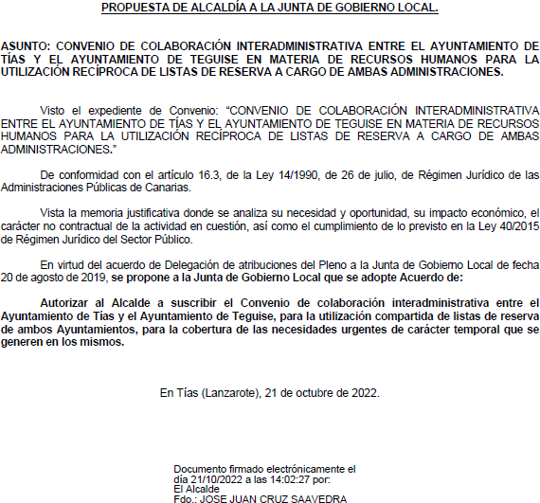

Por la Presidencia se expone la propuesta.

Sometido el asunto a votación, la Comisión Informativa dictamina favorablemente la propuesta por mayoría simple de los miembros presentes, siendo el resultado de la votación; siete (7) votos a favor (PSOE, PP y Grupo Mixto CCa-PNC).””

Por la Presidencia se expone la propuesta, y plantea que para que uso.

Interviene D. Carmelo Tomás Silvera Cabrera, quien señala que es para prevenir en caso de necesidad.

Interviene D. Sergio García González, quien se manifiesta conforme.

2 / 3
Documento firmado electrónicamente (RD 1671/2009). La autenticidad de este documento puede ser comprobada mediante el CSV: 14157565334652637422 en https://sede.ayuntamientodetias.es

Sometido el asunto a votación, la Junta de Gobierno Local, aprobó la propuesta por mayoría simple de los miembros presentes, siendo el resultado de la votación; seis (6) votos a favor (PSOE y Grupo Mixto PODEMOS-EQUO).

PUNTO 3º.- Asuntos no incluidos en el orden del día por razones de urgencia.- No hubo asuntos por este punto.

PUNTO 4º.- Ruegos y preguntas.- No
se han formulado.

Y no habiendo más asuntos que tratar, la Presidencia levanta la sesión, siendo las ocho horas y cuarenta y un minutos del mismo día, de la que se levanta la presente acta con el visto bueno del Sr. Alcalde, de lo que, como Secretario, doy fe.

Documento firmado electrónicamente el día 16/11/2022 a las 8:33:05 por
El Secretario
Fdo.:FERNANDO PEREZ-UTRILLA PEREZ
Documento firmado electrónicamente el día 16/11/2022 a las 9:16:18 por: El Alcalde
Fdo.: JOSE JUAN CRUZ SAAVEDRA

3 / 3
Documento firmado electrónicamente (RD 1671/2009). La autenticidad de este documento puede ser comprobada mediante el CSV: 14157565334652637422 en https://sede.ayuntamientodetias.es

